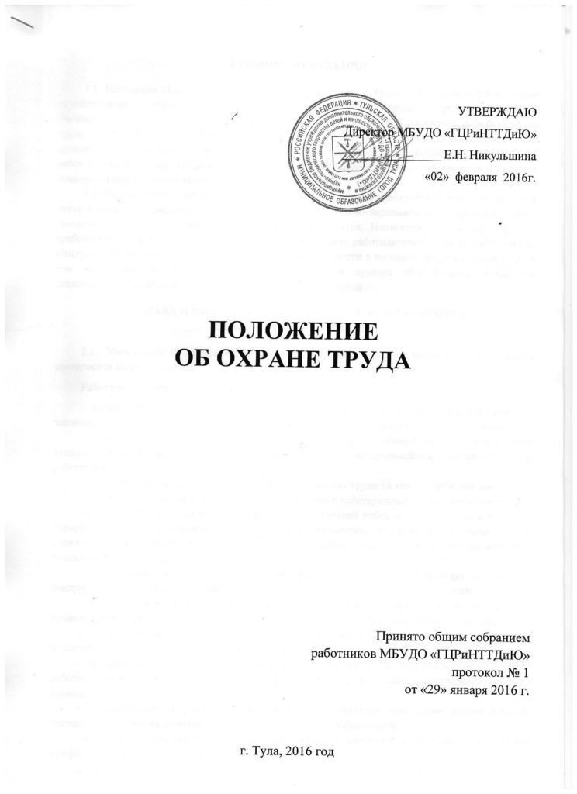

I. ОБЩИЕ ПОЛОЖЕНИЯ

1.1. Настоящее Положение разработано в соответствии с Трудовым кодексом РФ и иными нормативными правовыми актами, содержащими нормы трудового права.
Настоящее Положение устанавливает основные направления работы по охране и безопасности труда в МБУДО «Городской центр развития и научно-технического творчества детей и юношества» (далее Центр развития), распределение обязанностей по обеспечению выполнения работ в области охраны труда в Центре развития между работодателем и работниками и является локальным нормативным актом Центра развития.

1.2. Охрана труда – система сохранения жизни и здоровья работников в процессе трудовой деятельности, включающая в себя правовые, социально-экономические, организационно-технические, санитарно-гигиенические и иные мероприятия. Настоящее Положение содержит требования по охране труда и обязательно к исполнению работодателем и всеми работниками Центра развития при ведении ими любых видов деятельности в процессе трудовых отношений, в том числе при эксплуатации электротехнического и другого оборудования, разработке технологических процессов, организации производства и труда.

II. ПРАВА И ОБЯЗАННОСТИ РАБОТОДАТЕЛЯ И РАБОТНИКА

В ОБЛАСТИ ОХРАНЫ ТРУДА
2.1. Обязанности по обеспечению безопасных условий и охраны труда в Центре развития возлагаются на работодателя.
Работодатель обязан обеспечить:
– организацию охраны труда работников Центра развития в соответствии с действующим законодательством РФ и иными отраслевыми нормативными актами и настоящим Положением;
– безопасность работников при эксплуатации зданий и оборудования, осуществлении технологических процессов, а также применение средств индивидуальной и коллективной защиты работников;
– соответствующие требованиям охраны труда условия труда на каждом рабочем месте;
– режим труда и отдыха работников в соответствии с действующим законодательством РФ;
– обучение безопасным методам и приемам выполнения работ по охране труда и оказанию первой помощи при несчастных случаях на производстве, инструктаж по охране труда, стажировку на рабочем месте и проверку знания требований охраны труда, безопасных методов и приемов выполнения работ;
– недопущение к работе лиц, не прошедших в установленном порядке обучение и инструктаж по охране труда, стажировку и проверку знания требований охраны труда;
– организацию контроля за состоянием условий труда на рабочих местах, а также за правильностью применения работниками средств индивидуальной и коллективной защиты;
– проведение аттестации рабочих мест (специальной оценки) по условиям труда с последующей сертификацией работ по охране труда в организации;
– принятие мер по предотвращению аварийных ситуаций, сохранению жизни и здоровья работников при возникновении таких ситуаций, в том числе по оказанию пострадавшим первой помощи;
– расследование и учет в установленном нормативными правовыми актами порядке несчастных случаев на производстве и профессиональных заболеваний;
– обязательное социальное страхование работников от несчастных случаев на производстве и профессиональных заболеваний;
– ознакомление работников с требованиями охраны труда.
Работник обязан:
– соблюдать требования охраны труда, установленные законами и иными нормативными правовыми актами, а также настоящим Положением;
– правильно применять средства индивидуальной и коллективной защиты;
– проходить обучение безопасным методам и приемам выполнения работ по охране труда, оказанию первой помощи при несчастных случаях на производстве, инструктаж по охране труда, стажировку на рабочем месте, проверку знаний требований охраны труда;
– немедленно извещать своего непосредственного или вышестоящего руководителя о любой ситуации, угрожающей жизни и здоровью людей, о каждом несчастном случае, происшедшем на производстве, или об ухудшении состояния своего здоровья, в том числе о проявлении признаков острого профессионального заболевания (отравления);
– проходить обязательные предварительные (при поступлении на работу) и периодические (в течение трудовой деятельности) медицинские осмотры (обследования);
– соблюдать требования пожарной безопасности, установленные законами и иными нормативными правовыми актами, а также Инструкцией о мерах пожарной безопасности.
Работник имеет право на:
– рабочее место, соответствующее требованиям охраны труда;
– обязательное социальное страхование от несчастных случаев на производстве и профессиональных заболеваний в соответствии с федеральным законом;
– получение достоверной информации от работодателя об условиях и охране труда на рабочем месте, о существующем риске повреждения здоровья, а также о мерах по защите от воздействия вредных и (или) опасных производственных факторов;
– отказ от выполнения работы в случае возникновения опасности для его жизни и здоровья вследствие нарушения требований охраны труда, за исключением случаев, предусмотренных федеральными законами, до устранения такой опасности;
– обеспечение средствами индивидуальной и коллективной защиты в соответствии с требованиями охраны труда за счет средств работодателя;
– обучение безопасным методам и приемам труда за счет средств работодателя;
– обращение к работодателю по вопросам охраны труда;
– личное участие или участие через своих представителей в рассмотрении вопросов, связанных с обеспечением безопасных условий труда на его рабочем месте, и в расследовании происшедшего с ним несчастного случая на производстве или профессионального заболевания.

III. СООТВЕТСТВИЕ ПРОИЗВОДСТВЕННЫХ ОБЪЕКТОВ

ТРЕБОВАНИЯМ ОХРАНЫ ТРУДА
3.1. Производственное оборудование и технологические процессы в Центре развития должны соответствовать требованиям охраны труда.
3.2. Запрещаются применение при производстве работ вредных или опасных веществ, материалов, продукции, товаров и оказание услуг, для которых не разработаны методики и средства метрологического контроля, токсикологическая (санитарно-гигиеническая, медико-биологическая) оценка которых не проводилась.
3.3. Производственное оборудование, транспортные средства, технологические процессы, средства индивидуальной и коллективной защиты работников, в том числе иностранного производства, должны соответствовать требованиям охраны труда, установленным в России.
IV. ОРГАНИЗАЦИЯ ОХРАНЫ ТРУДА

4.1. В целях обеспечения соблюдения требований охраны труда, проведения контроля за их выполнением в Центре развития создается комиссия по охране труда. Порядок создания, состав комиссии и ее функции определяются в порядке, установленном действующим законодательством.

Обо всех выявленных нарушениях требований охраны труда и имеющихся замечаниях ответственное лицо комиссии по охране труда сообщает директору Центра развития для принятия мер по устранению нарушений и привлечению виновных работников к ответственности.

4.2. Согласно действующим нормативным правовым актам в Центре развития проводятся мероприятия по:
– проведению проверок, контролю и оценке состояния охраны и условий безопасности труда;
– проведению профилактических мероприятий по предупреждению производственного травматизма и совершенствованию системы управления охраной труда;
– обучению и проверке знаний по охране труда у работников.

4.3. Работодатель обеспечивает прохождение работниками инструктажа и обучения по охране труда с периодичностью, установленной действующими нормативными правовыми актами.

4.4. Работодатель обеспечивает наличие в помещениях технических средств пожаротушения (огнетушители, пожарные краны, ящики с песком, пожарные щиты с набором первичных средств пожаротушения). Система контроля за соблюдением требований пожарной безопасности включает в себя комплекс мер, установленных Инструкцией о мерах пожарной безопасности.

4.5. Обеспечение санитарно-бытового и лечебно-профилактического обслуживания работников Центра развития в соответствии с требованиями охраны труда возлагается на работодателя. В этих целях в Центре развития по установленным нормам оборудуются санитарно-бытовые помещения, обеспечивается наличие аптечки, укомплектованной набором лекарственных средств и препаратов для оказания первой помощи.

4.6. Перевозка в лечебные учреждения или к месту жительства работников, пострадавших от несчастных случаев на производстве и профессиональных заболеваний, а также по иным медицинским показаниям производится транспортными средствами работодателя либо за его счет.

V. ОРГАНИЗАЦИЯ РАССЛЕДОВАНИЯ НЕСЧАСТНЫХ СЛУЧАЕВ
НА ПРОИЗВОДСТВЕ
5.1. Порядок расследования несчастных случаев на производстве определяются действующим трудовым законодательством.

VI. РАЗРАБОТКА МЕРОПРИЯТИЙ ПО ОХРАНЕ И УЛУЧШЕНИЮ УСЛОВИЙ ТРУДА
6.1. Мероприятия по улучшению условий и охраны труда разрабатываются совместно работником отдела кадров и специалистом по охране труда на основе Типового перечня ежегодно реализуемых работодателем мероприятий по улучшению условий и охраны труда и снижению уровней профессиональных рисков, утвержденные Приказом Минздравсоцразвития России от 01.03.2012 № 181н (ред. от 16.06.2014) «Об утверждении Типового перечня ежегодно реализуемых работодателем мероприятий по улучшению условий и охраны труда и снижению уровней профессиональных рисков», и представляются на утверждение директору Центра развития. Разработка мероприятий проводится под организационным и методическим руководством специалиста по охране труда.
6.2. Конкретный перечень мероприятий по улучшению условий и охраны труда и снижению уровней профессиональных рисков исходя из специфики деятельности Центра развития на каждый календарный год утверждается приказом директора.
6.3. Контроль за осуществлением мероприятий по охране труда проводит директор Центра развития.
VII. ЗАКЛЮЧИТЕЛЬНЫЕ ПОЛОЖЕНИЯ
7.1. Все вопросы, не урегулированные настоящим Положением, регулируются Трудовым кодексом РФ, действующим трудовым законодательством РФ и иными нормативными правовыми актами, содержащими нормы трудового права.

